Flipper Zero

References
- Capture radio signal with a wire - https://www.instagram.com/flipper_zero/reel/C5l_ZNrIHV8/
- Detect RF ID signal https://www.instagram.com/flipper_zero/reel/Cwz2pA5LrPU/
- https://github.com/xMasterX/all-the-plugins/tree/dev?tab=readme-ov-file → https://github.com/antirez/protoview

Alternatives
- https://github.com/justcallmekoko/ESP32Marauder/wiki/faq
- https://github.com/h-RAT/Willy_Firmware_V2_ESP32_Flipper_Zero_Alternative | https://www.youtube.com/watch?v=zD0cTrAu4jc
- https://deauther.com/
- https://www.hackster.io/pablotrujillojuan/hackbat-1dfdbc
- https://capibarazero.com/
- https://github.com/OceanTroop/orca-one
- https://github.com/bigbrodude6119/flipper-zero-evil-portal/tree/main

Brief hacklab
Título: Flipper Zero ( -1 ), o los flipper de pobre
En esta ocasión en el hacklab medellín, exploraremos el dispositivo Flipper Zero, las herramientas de hardware que tiene disponible y la comunidad que lo respalda que lo hace tan potente.
Haremos un recuento de las posibilidades por cada Subsistema del dispositivo y algunas prácticas con dispositivos alternativos de bajo costo.
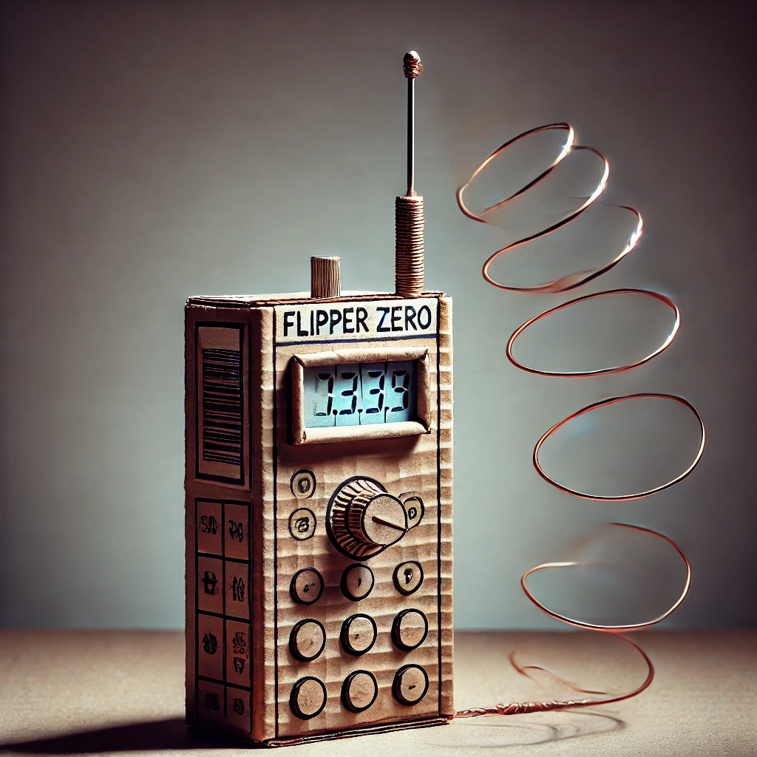

Hardware

Alternative firmwares

DIY alternatives

